Chương 7. Vẽ Schematic trên KiCad
7.1. Tổ chức bản vẽ trong Schematic
Khi thiết kế mạch có nhiều khối chức năng, không nên vẽ toàn bộ sơ đồ nguyên lý trong một trang duy nhất. Trong KiCad, nên tổ chức schematic theo dạng hierarchical sheet để mỗi khối chức năng nằm trong một sheet riêng. Cách chia này giúp bản vẽ gọn hơn, dễ kiểm tra lỗi và thuận tiện khi cập nhật sang PCB.
- COVER PAGE: đây là trang bìa, ghi tên của dự án, tên của dự án con (nếu có), mã số của phiên bản.
- BLOCK DIAGRAM: trình bày sơ đồ khối.
- INDEX: mục lục của dự án.
- POWER: khối nguồn.
- MCU: vi điều khiển chính.
- eMMC: bộ nhớ eMMC.
- AVR: vi điều khiển AVR.
- ISO_UART: giao tiếp UART cách ly hoặc chuyển mức.
Để tạo sheet mới trong KiCad, mở Schematic Editor, sau đó chọn công cụ:
- Place → Draw Hierarchical Sheets (phím S).
- Sau khi chọn lệnh, click và kéo chuột trên trang root sheet để vẽ khung sheet. Mỗi khung sheet tương ứng với một trang schematic con. Người dùng cần đặt tên sheet và tên file schematic tương ứng, ví dụ COVER PAGE.kicad_sch, POWER.kicad_sch, MCU.kicad_sch.
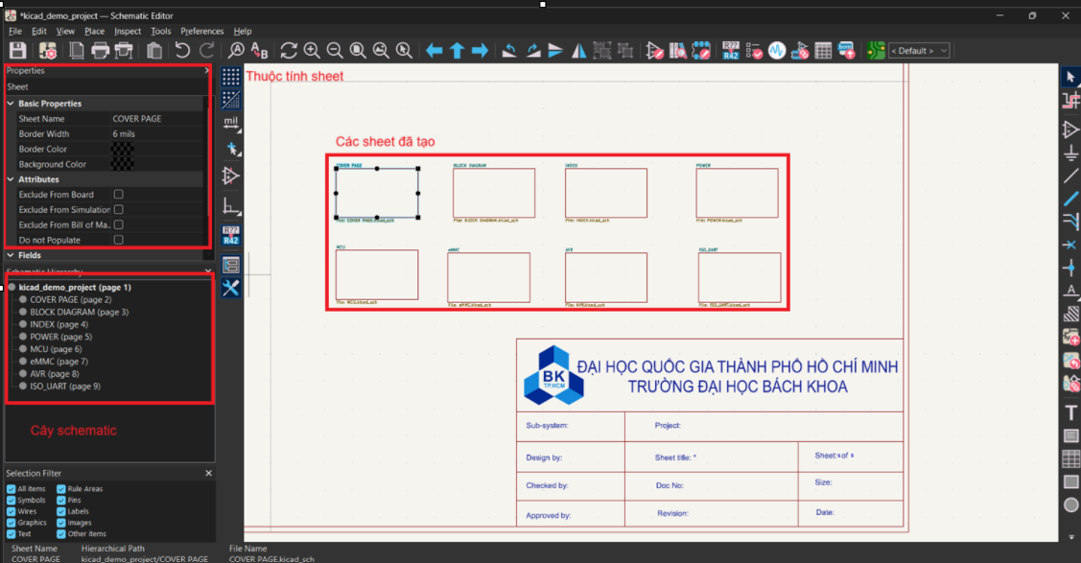
Hình 7.1. Các sheet được tổ chức theo từng khối chức năng trong KiCad
7.2. Vẽ Schematic
7.2.1. COVER PAGE
Đây là trang bìa của sơ đồ nguyên lý, thể hiện các thông tin quan trọng như: tên dự án chính, dự án con, phiên bản thiết kế.
Để có thể điền các thông tin vào khung bản vẽ đã tự tạo từ trước, dùng công cụ Draw Text  hoặc phím T. Sau đó click vào vị trí cần đặt chữ trên trang. Cửa sổ Text Properties sẽ xuất hiện để nhập nội dung chữ, chọn font, kích thước, màu sắc và căn chỉnh.
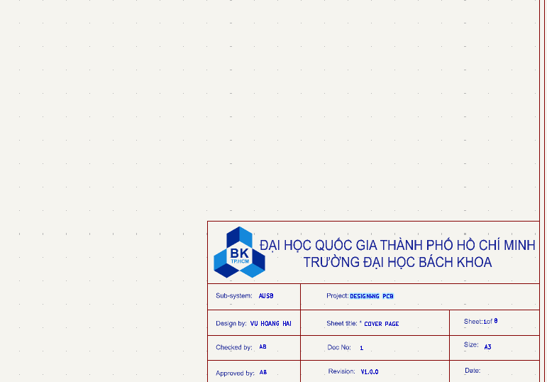
Hình 7.2. Điền thông tin vào khung bản vẽ

7.2.2. BLOCK DIAGRAM
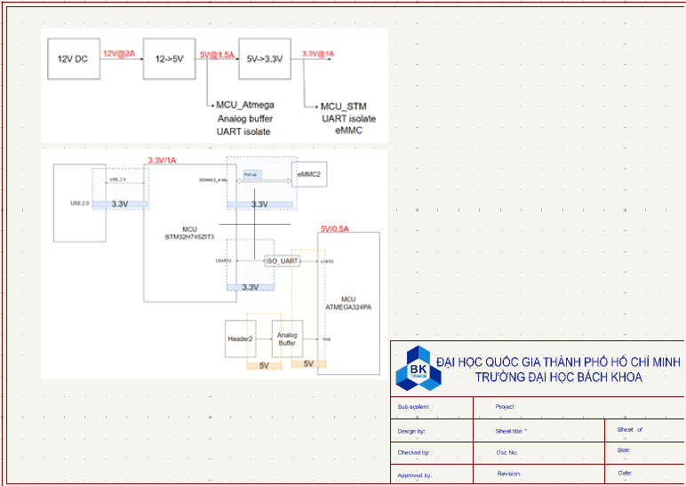
Hình 7.3. BLOCK DIAGRAM
BLOCK DIAGRAM dùng để trình bày sơ đồ khối tổng quan của hệ thống. Sơ đồ này nên thể hiện các khối chính, mức điện áp cấp nguồn và các giao tiếp giữa các khối. Trong KiCad có thể vẽ lại sơ đồ bằng Draw Rectangles, Draw Lines và Draw Text, hoặc chèn hình block diagram đã chuẩn bị bằng lệnh Place → Place Images.
7.2.3. INDEX
Trang INDEX dùng để liệt kê số trang và tên các sheet schematic. Trong KiCad có thể tạo bảng bằng lệnh Place → Draw Tables, sau đó nhập tên từng trang như COVER PAGE, BLOCK DIAGRAM, INDEX, POWER, MCU, eMMC, AVR và ISO_UART. Trang này giúp người đọc biết nhanh cấu trúc tài liệu schematic và tìm đúng trang cần xem.
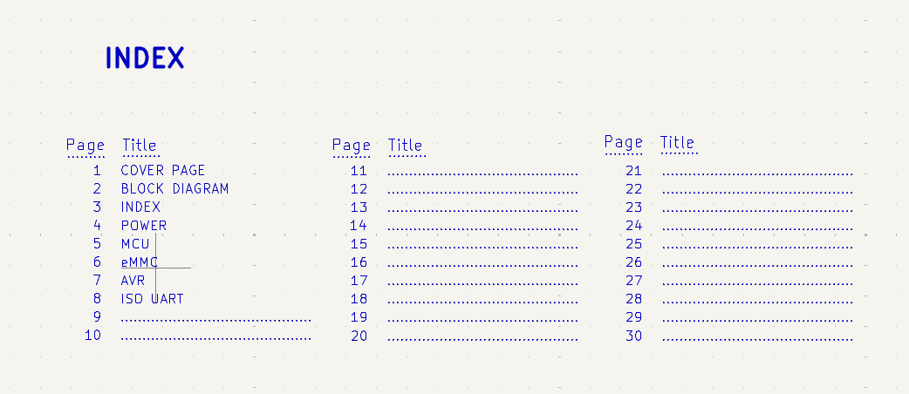
Hình 7.4. INDEX
7.2.4. POWER
Hệ thống bao gồm bốn khối chức năng: nguồn vào 12 VDC (cấp từ adaptor), khối hạ áp 12 V xuống 5 V, khối hạ áp 5 V xuống 3,3 V và khối hạ áp 12 V xuống 3,3 V_Test. Khối 12 V xuống 3,3 V_Test được bổ sung nhằm minh họa quy trình thiết kế và layout nguồn xung, do đó không được trình bày trong các phần hướng dẫn trước.
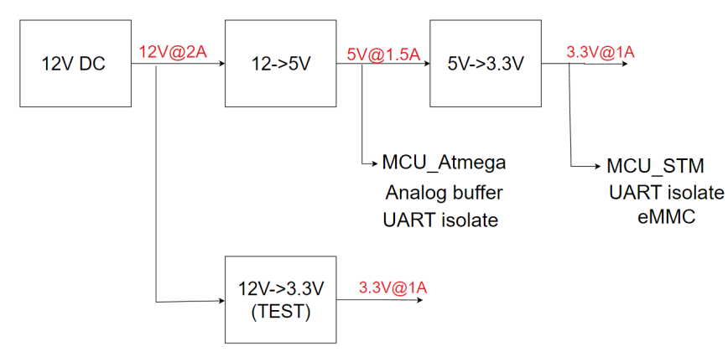
Hình 7.5. Sơ đồ khối nguồn
Trước khi tiến hành vẽ sơ đồ nguyên lý, cần đảm bảo rằng các symbol và footprint của linh kiện đã được xây dựng và bổ sung vào thư viện. Trong Schematic Editor, chọn Place → Add Symbol hoặc nhấn phím A để mở hộp thoại Add Symbol. Tại đây, ta có thể tìm kiếm symbol theo tên hoặc chọn trực tiếp từ thư viện. Sau khi chọn symbol, đặt linh kiện vào vị trí mong muốn trên trang schematic bằng cách nhấp chuột.
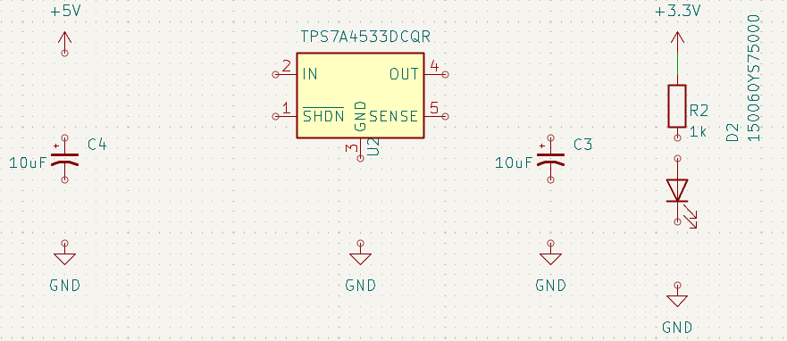
Hình 7.6. Lấy linh kiện tương ứng đặt vào bản vẽ
Đối với các linh kiện là tụ điện, điện trở, cuộn cảm, diode… cần phải chỉnh sửa thuộc tính comment của chúng cho phù hợp với yêu cầu thiết kế. Được quy ước như sau:
- Đối với tụ điện: kí hiệu Comment là [giá trị tụ][đơn vị]/[điện áp tối thiểu trên mạch][đơn vị]. Giá trị tụ và đơn vị ghi sát nhau, thống nhất chỉ dùng 2 đơn vị tụ điện là: pF, uF. Ví dụ: 0.1uF (không ghi 100nF), 10000pF. Điện áp tối thiểu trên mạch và đơn vị ghi sát nhau. Điện áp tối thiểu >= 1.5 điện áp áp vào tụ trên schematic. Để thống nhất, ta có bảng tra như sau, Ví dụ: 0.1uF/12V.
Điện áp đặt trên tụ (Vc) | Điện áp tối thiểu
Vc <= 3.3V | 6.3V
3.3V < Vc <= 10V | 10V
10V < Vc <= 12V | 20V
12V < Vc <= 16V | 25V
16V < Vc <= 30V | 50V
- Đối với điện trở: khí hiệu là [giá trị điện trở][đơn vị]/([sai số])/([Công suất]). Giá trị điện trở và đơn vị phải ghi sát nhau, thống nhất dùng các đơn vị sau: mOhms, Ohms, kOhms, MOhms, GOhms. Trong đó chữ Ohms ứng với mỗi đơn vị bị lược bỏ, đối với đơn vị Ohms ghi R. Giá trị ghi số nguyên, nếu có dấu thập phân ghi rõ giá trị thập phân. Ví dụ: 0R, 0.1R (không ghi kiểu 0R1), 100R, 100k, 10M, 4.7k. Sai số của điện trở: Chỉ ghi khi phần tử trên mạch yêu cầu có độ chính xác cao, ví dụ mạch chia áp, feedback của nguồn… Ví dụ: 4.7K/1%
- Đối với cuộn cảm: kí hiệu là [Giá trị cuộn cảm][Đơn vị]/[Cường độ dòng điện tối thiểu]. Giá trị cuộn cảm và đơn vị phải gi sát nhau, thống nhất dùng các đơn vị sau nH, uH, mH, H. Ví dụ: 10uH. Cường độ dòng điện tối thiểu >= 1.5 Dòng điện chạy qua cuộn cảm.
- Đối với Diode, khi diode chưa được lựa chọn, cần điền thông số diode là gì như bảng sau, ví dụ chọn Diode là loại Zener diode, có Vz = 5.6V. Để khi làm BOM có thông tin để chọn diode cho đúng. Trường hợp đã xác định dùng diode cụ thể gì, hãy điền Part number của nó vào đây.
Loại diode | Comment/Name
Diode chỉnh lưu (Rectifier Diode) | DR_[Vr]_[If]…
Diode Zener | DZ_[Vz]…
Diode Schottky | DS_[Vf]_[Vr]_[If]…
Diode TVS | DT_[Vbr]…
Trong đó:
- Vr: Reverse Voltage, điện áp ngược cực đại.
- If: Forward Current, dòng điện thuận cực đại.
- Vf: Forward Voltage Drop, điện áp rơi trên diode.
- Vz: Điện áp ổn áp của Zener.
- Vbr: Breakdown voltage, điện áp đánh thủng.
Các ký hiệu nguồn và GND trong KiCad được đặt bằng lệnh Place → Place Power Symbols hoặc nhấn phím P. Tại cửa sổ Add Power Symbol, chọn các ký hiệu như GND, +12V, +5V, +3V3 hoặc PWR_FLAG. Tên nguồn phải thống nhất trong toàn bộ project để các điểm cùng tên được nối đúng với nhau.
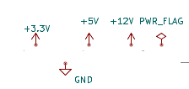
Hình 7.7. Thêm Power Symbol
Sau khi đặt các linh kiện, tiến hành nối dây bằng công cụ Draw Wires 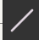 hoặc phím W. Sau đó nhấp vào chân linh kiện và kéo dây đến chân linh kiện hoặc net cần kết nối, các dây chỉ được xem là kết nối điện khi chúng giao nhau và có Junction tại vị trí giao cắt. Nếu các dây chỉ giao nhau nhưng không có Junction, phần mềm sẽ hiểu rằng chúng không được kết nối.
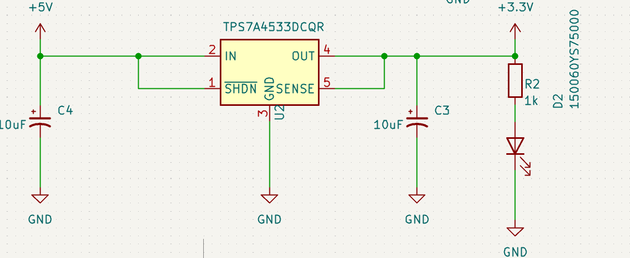
Hình 7.8. Nối dây các linh kiện
Tiếp tục thêm các linh kiện khác để hoàn thành khối nguồn.
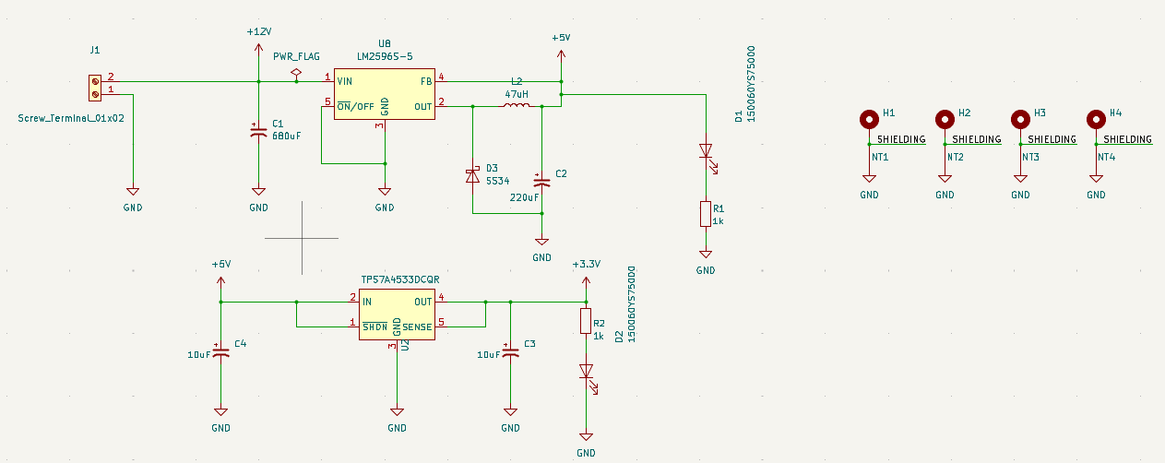
Hình 7.9. Hoàn thành khối nguồn
7.2.5. MCU
Trang MCU gồm các khối sau:
- Khối giao tiếp USB: gồm connector USB
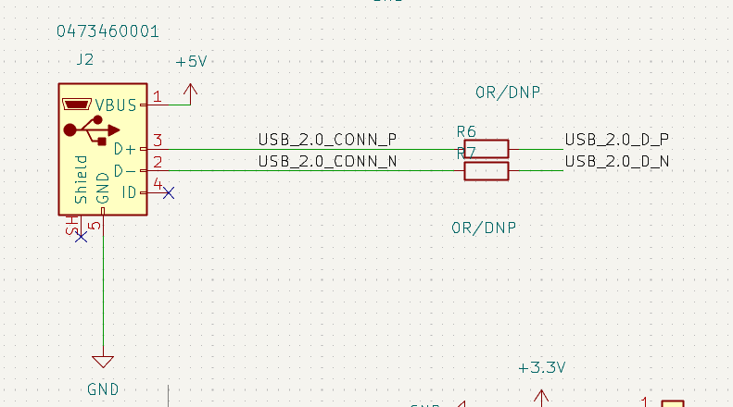
Hình 7.10. Khối giao tiếp USB
- Khối nguồn cấp nguồn cho MCU STM32H7xxxx
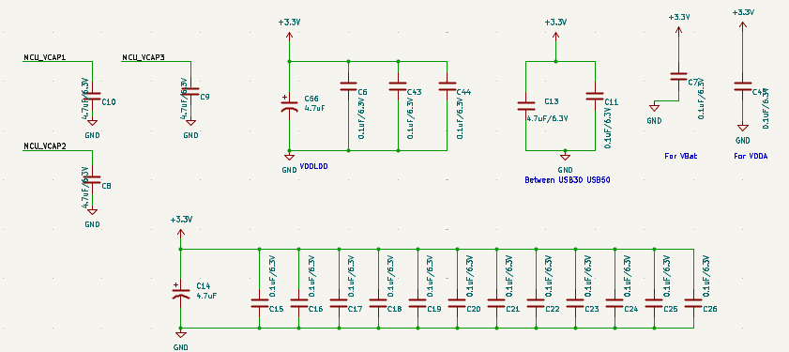
Hình 7.11. Khối nguồn cấp nguồn cho MCU STM32H7xxxx
- Khối thạch anh, khối nạp chương trình và các IO của MCU
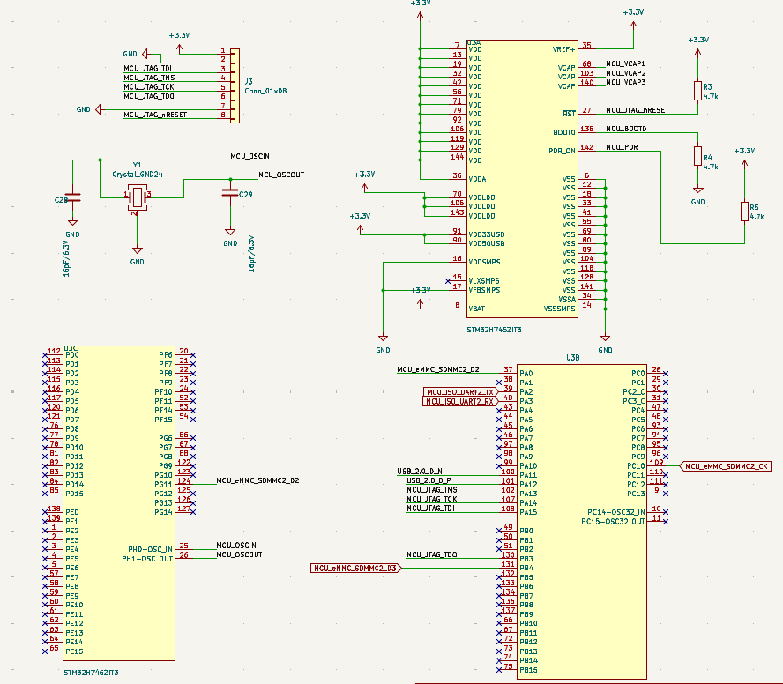
Hình 7.12. Khối MCU
7.2.6. eMMC
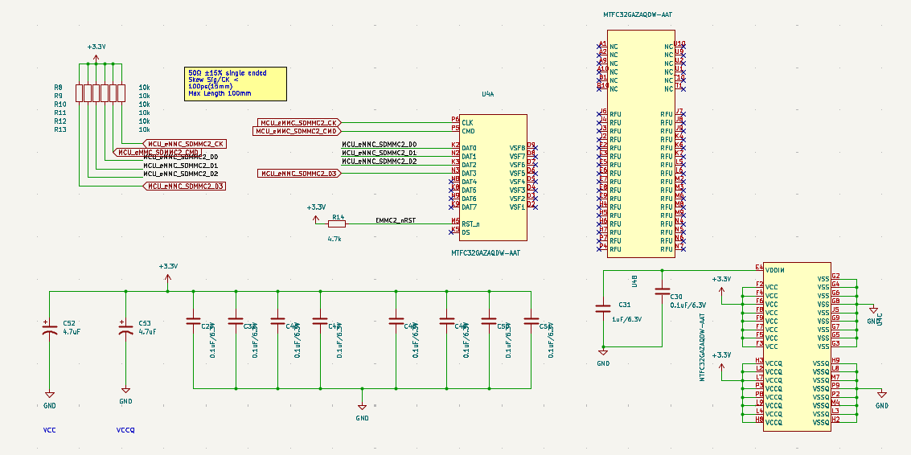
Hình 7.13. Khối eMMC
7.2.7. AVR
- Khối vi điều kiển AVR
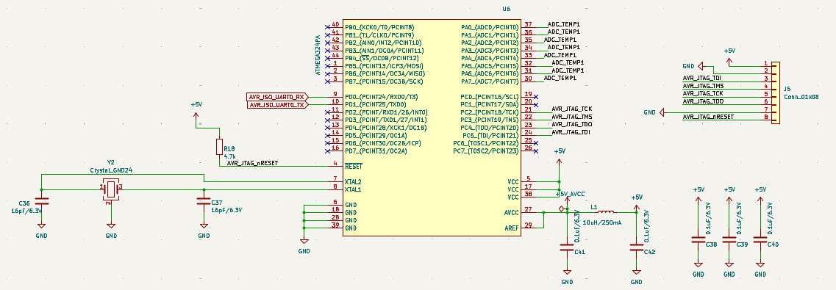
Hình 7.14. Khối AVR
- Khối ngõ vào Analog và mạch Analog
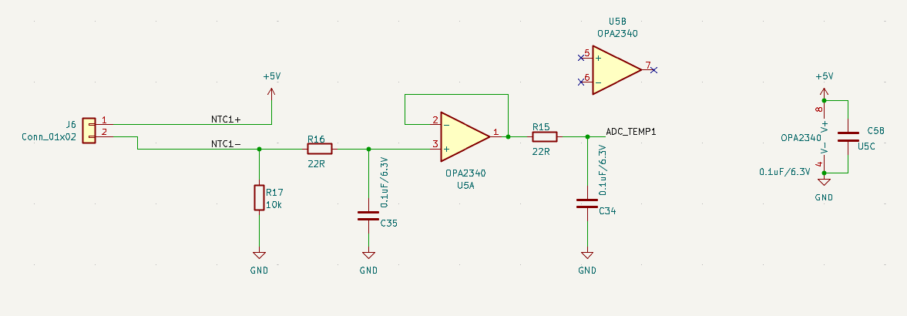
Hình 7.15. Analog
7.2.8. ISO_UART
Trang ISO_UART chỉ gồm một khối chuyển điện áp của UART giao tiếp giữa AVR và MCU.
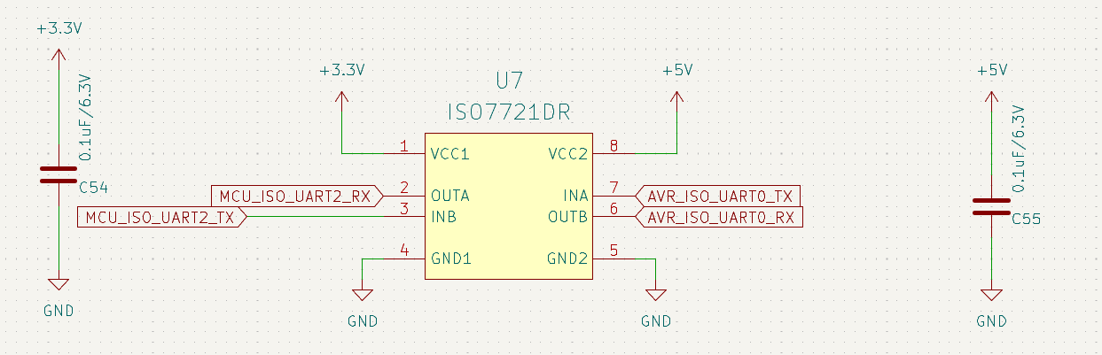
Hình 7.16. Khối chuyển điện áp UART
7.3. Quy tắc kết nối các tín hiệu trong sơ đồ nguyên lý
Các tín hiệu trên sơ đồ nguyên lý sẽ được kết nối với nhau khi dây của chúng kết nối với nhau, ví dụ hình sau chân 1 sẽ kết nối với chân 2.
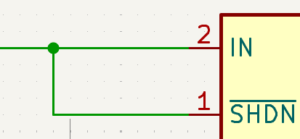
Hình 7.17. Kết nối chân trên sơ đồ nguyên lý
Nếu tín hiệu giao nhau kết nối với nhau thì sẽ có kí hiệu xuất hiện giữa chúng. Nếu không có kết nối với nhau thì ký hiệu này .
Đối với các kết nối giữa các khối chức năng hoặc trong các sơ đồ nguyên lý có quy mô lớn, việc sử dụng quá nhiều dây nối trực tiếp sẽ làm giảm tính trực quan và gây khó khăn cho việc kiểm tra sơ đồ. Ta sẽ vẽ các kết nối theo quy tắc đặt tên cho tín hiệu.
7.3.1. Kết nối theo tên tín hiệu trong một trang
Trong cùng một sheet, các tín hiệu có thể được kết nối với nhau thông qua Net Label thay vì sử dụng dây nối trực tiếp. KiCad sẽ tự động xem các net có cùng tên trong cùng một sheet là cùng một kết nối điện.
Để đặt Net Label, chọn Place → Place Net Labels  hoặc phím L để nhập tên tín hiệu cần sử dụng, sau đó đặt Net Label lên đoạn dây tương ứng. Các dây dẫn được gán cùng một Net Label trong cùng một sheet sẽ được KiCad tự động kết nối với nhau mà không cần vẽ dây nối trực tiếp .
7.3.2. Kết nối theo tên tín hiệu giữa các trang
  - Đối với tín hiệu kết nối giữa các sheet, nên sử dụng Hierarchical Label kết hợp với Hierarchical Sheet Pin để xác định rõ các tín hiệu đi vào và đi ra khỏi từng sheet. Trong trường hợp tín hiệu cần được truy cập từ mọi sheet trong toàn bộ dự án, có thể sử dụng Global Label.
  - Đối với các dự án có quy mô nhỏ, Global Label có thể được sử dụng cho các tín hiệu dùng chung như RESET, ENABLE hoặc các tín hiệu điều khiển xuất hiện ở nhiều sheet. Khi sử dụng Global Label, cần đặt tên tín hiệu thống nhất để tránh vô tình tạo ra các net khác nhau hoặc kết nối ngoài ý muốn.
  - Đối với các dự án có nhiều sheet hoặc cấu trúc phân cấp, nên ưu tiên sử dụng Hierarchical Label thay cho Global Label.
  - Các ký hiệu nguồn như GND, +5V, +3V3, +12V,... có phạm vi kết nối theo tên nguồn trên toàn bộ dự án. Mọi điểm sử dụng cùng một Power Symbol sẽ được KiCad tự động xem là thuộc cùng một net nguồn, không phụ thuộc vào sheet mà chúng xuất hiện.
7.4. Quy tắc đặt tên cho các kết nối
Các đường kết nối trong nội bộ các khối, hoặc giữa các kết nối với nhau cần phải được đặt tên đễ dễ quản lý và kiểm tra, dễ dàng nhận biết để layout… Cách đặt tên các đường tín hiệu này cần phải theo một quy tắc chung để đảm bảo tính chính xác giữa chúng. Ví dụ ký hiệu nguồn lúc đầu bạn đặt tên +3.3V, một lát sau ở chỗ khác lại đặt tên là +3V3 thì chúng sẽ không được kết nối với nhau. Vì vậy việc đặt tên phải thống nhất. Quy tắc đặt tên các kết nối được quy ước như sau:
Quy ước đặt tên cho các nguồn:
POWER | +[điện áp]V_[ghi chú]  +12V, +5V, +3.3V, +3.3V_MCU, +3.3V_IO…
GND | GND_[ghi chú]  GND, GND_A, GND_1, GND_2
Quy ước đặt tên cho các kết nối:
- [Khối điều khiển chính]_[Khối tiếp nhận]_[Tên chuẩn giao tiếp]_[Tên tín hiệu]
Ví dụ:
MCU_eMMC_SDMMC2_CLK
MCU_eMMC_SDMMC2_CMD
MCU_eMMC_SDMMC2_D0
MCU_eMMC_SDMMC2_D1

CM4_M2_PCIE_TX_P
CM4_M2_PCIE_TX_N

MCU_SENSOR_UART7_TX
MCU_SENSOR_UART7_RX

MCU_SENSOR_SPI2_SCL
MCU_SENSOR_SPI2_SDA
- Có thể rút ngắn quy tắc trên thành [Tên chuẩn giao tiếp]_[Tên tín hiệu] trong trường hợp ít kết nối (thiết kế đơn giản, không sợ trùng tên các tín hiệu) hoặc nhiều khối (từ 3 - 4 khối nối chung giao tiếp như I2C, SPI).
Ví dụ:
SDMMC2_CLK
SDMMC2_CMD
SDMMC2_D0
SDMMC2_D1
Đối với tín hiệu tích cực mức thấp, đặt tên có chữ n phía trước để thể hiện chúng tích cực thấp, điều này hỗ trợ cho việc kiểm tra lỗi thiết kế, hỗ trợ lập trình về sau.
Ví dụ: MCU_nRESET, MCU_SENSOR_SPI2_nCS
7.5. Đặt định danh linh kiện theo thứ tự.
Sau khi vẽ xong sơ đồ nguyên lý, cần đánh số định danh linh kiện để các ký hiệu tạm như R?, C?, U? trở thành R1, C1, U1... Trong KiCad, chọn Tools → Annotate Schematic để thực hiện việc đánh số tự động.
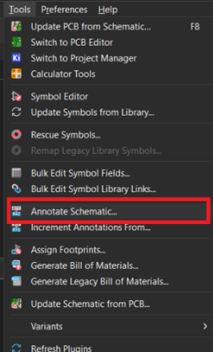
Hình 7.18. Đặt lại định danh linh kiện
Trong cửa sổ Annotate Schematic, chọn phạm vi đánh số phù hợp, sau đó nhấn Annotate để KiCad cập nhật Reference cho toàn bộ linh kiện.
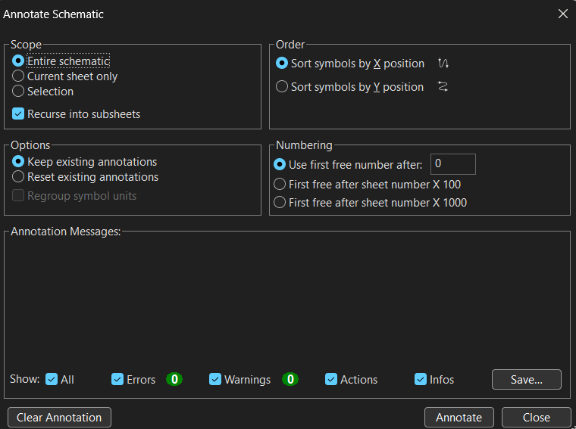
Hình 7.18. Cửa sổ Annotate
Chọn Annotate và kiểm tra lại kết quả đánh số. Nếu linh kiện đã được gán Reference đúng, nhấn Close để đóng cửa sổ.
7.6. Gán Footprint
Trước khi chuyển từ Schematic sang thiết kế PCB, tất cả các symbol đại diện cho linh kiện vật lý phải được gán footprint tương ứng. KiCad cung cấp hai phương pháp chính để kiểm tra và gán footprint cho các linh kiện:
- Tools → Bulk Edit Symbol Fields: Chỉnh sửa trực tiếp trường Footprint trong bảng Symbol Fields Table. Phương pháp này phù hợp khi đã biết chính xác tên footprint hoặc cần chỉnh sửa hàng loạt nhiều linh kiện.
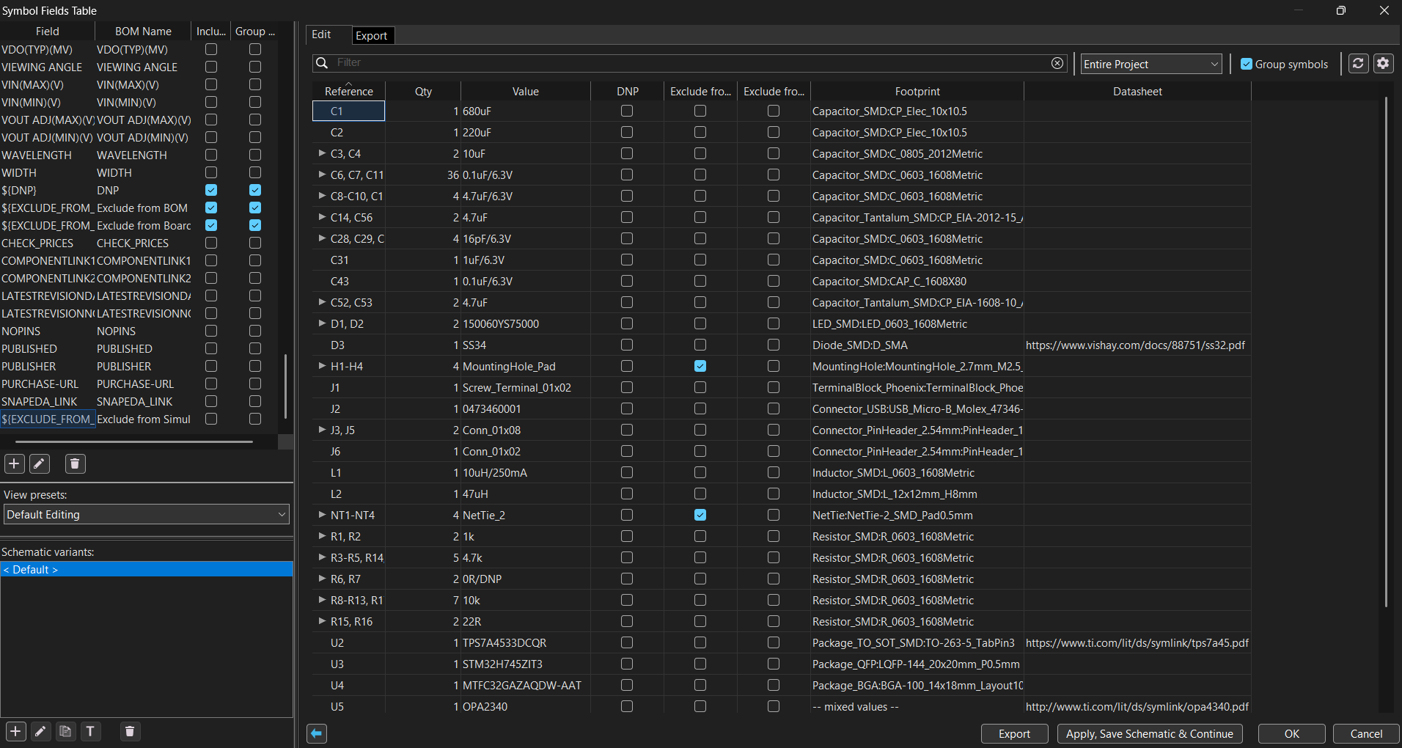
Hình 7.18. Cửa sổ Symbol Field
- Tools → Assign Footprints: Mở cửa sổ chuyên dụng để gán footprint. Phương pháp này phù hợp khi cần tìm kiếm và lựa chọn footprint từ các thư viện có sẵn.
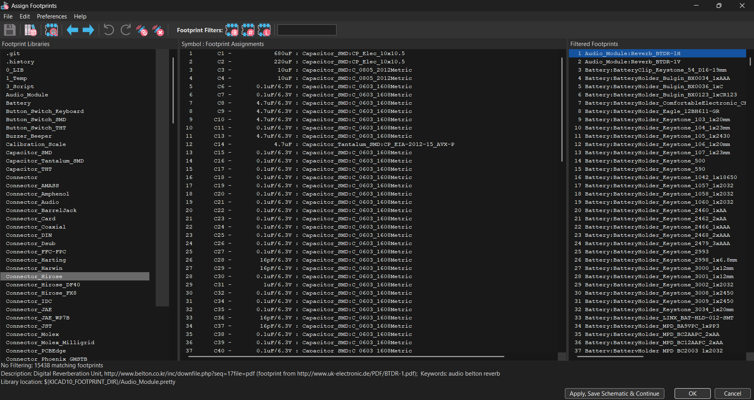
Hình 7.19. Cửa sổ Assign Footprints

7.7. Cập nhật Schematic sang PCB
Để cập nhật từ Schematic sang PCB, ta có thể chọn  hoặc chọn Tool → Update PCB from Schematic
Chọn Update PCB sau đó kiểm tra lại kết quả, nếu báo Errors thì cần chỉnh sửa lại để tránh bị lỗi trong quá trình thiết kế PCB.
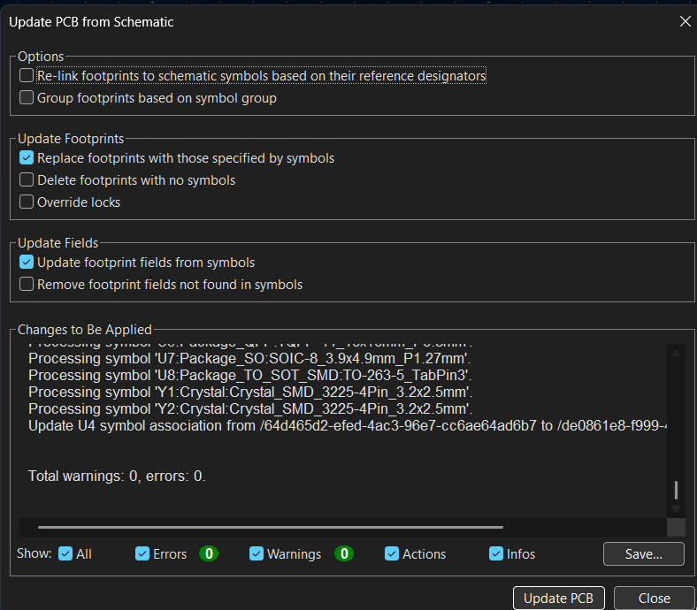
Hình 7.20. Chọn Update PCB
7.8. Check lỗi và review Schematic
Sau khi hoàn thành schematic, cần chạy ERC để kiểm tra lỗi điện. Trong KiCad, chọn Inspect → Electrical Rules Checker. Nếu có lỗi hoặc cảnh báo, double click vào thông báo để đến vị trí lỗi và chỉnh sửa lại schematic.
7.8.1. Quy trình kiểm tra thiết kế các khối nguồn
Khi phát hiện lỗi cần phải sửa đồng thời ghi lỗi tương ứng vào vị trí đang check sau đó tô đỏ ô bị lỗi. Quy trình kiểm tra thiết kế có sẽ chia thành nhiều trường hợp: Kiểm tra sơ đồ thiết kết nguồn, kiểm tra sơ đồ thiết kế MCU, kiểm tra sơ đồ thiết kế các khối khác. Sau đây là bảng các mục cần kiểm tra và ví dụ kết quả sau khi kiểm tra.
- Kiểm tra chung dựa vào power tree.
STT | Nội dung | Kết quả (ví dụ)
1 | Trên mạch có vẽ Power Tree chưa | Có
2 | Từng khối nguồn trên Power Tree có ghi đầy đủ thông số điện áp, dòng điện ngõ vào và ngõ ra không? | Có, (1) điều chỉnh lại 12V_EXP_Adapor là 2.0A; (2) 5V_AUX_Adapor là 4.5A
3 | Có liệt kê nguồn ngõ ra dùng cho khối gì không | Không
4 | Liệt kê nguồn ngõ vào của bo mạch, lấy từ connector gì. | Không
5 | Kiểm tra tính chính xác của Connector: Chiều, Symbol, Footprint. | Chưa
- Kiểm tra từng thiết kế nguồn theo mẫu sau ứng với mỗi bộ nguồn
STT | Phân loại | Kiểm tra từng khối nguồn: | Nguồn 5V | Nguồn 3.3V
1 | Thông tin chung | Điện áp vào | 12V
2 |  | Điện áp ra | 5V
3 |  | IC nguồn | LMS1587ISX-3.3/NOPB
4 | Kiểm tra symbol và footprint | IC nguồn symbol giống với datasheet không | Có
5 |  | IC nguồn footprint giống với datasheet không | Có
6 | Kiểm tra nguồn đầu vào | Nguồn ngõ vào khối nguồn này lấy từ đâu, đã kết nối chưa. | Lấy từ Header 2, đã kết nối rồi
7 |  | Kiểm tra tụ điện ngõ vào: điện dung, điện áp tối thiểu. | Hợp lý
8 | Kiểm tra nguồn ra | Kiểm tra IC nguồn có đáp ứng đủ công suất cần thiết không | Có
9 |  | Kiểm tra tụ điện ngõ ra: điện dung, điện áp tối thiểu. | Hợp lý
10 |  | Nguồn ngõ ra này cung cấp cho những nơi nào, đã kết nối chưa, đối chiếu với power tree. | Cấp cho bộ nguồn 3.3V, cấp cho AVR, đã kết nối
11 |  | Có LED báo nguồn ngỏ ra chưa | Rồi
12 | Kiểm tra các tín hiệu cho phép | Khối nguồn này cần enable không. | Không
13 |  | Tín hiệu enable khối nguồn này lấy từ đâu (Kéo lên nguồn, Kéo xuống đất, hay được điều khiển bởi khối khác)
14 | Kiểm tra các tín hiệu ngõ ra ví dụ như Power good, fault. | - Khối nguồn này có điều khiển, trả tín hiệu về khối khác không, nếu có thì là khối nào, đã kết nối chưa. | Không
15 | Kiểm tra linh kiện còn lại | Kiểm tra các linh kiện còn lại trong mạch: đúng symbol và footprint không, đặc biệt các linh kiện phân cực như tụ điện và diode. | Hợp lý
7.8.2. Quy trình check các khối khác không phải MCU
Kiểm tra thiết kế các khối nhỏ (không phải MCU), trong quá trình kiểm tra cần phải xem datasheet của linh kiện, lúc này xem luôn gợi ý layout, yêu cầu khi layout của linh kiện và note vào trong file này luôn.
STT | Nội dung
1 | PAGE | OUT_emmc | ISO
2 | Tên khối đang kiểm tra | EMMC | CAN1
3 | Chức năng | EMMC | CAN
4 | Đã được thể hiện trên block diagram chưa | rồi | Rồi
5 | Nguồn cấp đúng chưa (nguồn bao nhiêu, có kết nối đến khối nguồn chưa) | Kết nối nguồn 3V3_OBC và GND | 3V3_OBC/GND và 5V_EXP/GND_EXP
6 | Có decoupling chỗ chân nguồn của khối này chưa | Rồi | Rồi
7 | IC chính là gì | MTFC32GAZAQDW-AAT | ISO1042BQDWVRQ1
8 | Symbol IC có giống với datasheet không | Có | Có
9 | Footprint IC có giống với datasheet không | Chưa vẽ | Chưa check
10 | Có cần enable khối này không. | Không | Không
11 | Nếu cần enable, tín hiệu enable lấy từ đâu, kết nối chưa
12 | Khối này có cần reset không | Có | Không
13 | Tín hiệu reset lấy ở đâu, đã kết nối chưa | PE0 từ mcu, có điện trở kéo lên, không có decap
 | Khối này cần thạch anh không, check thạch anh, tụ |  | Không
14 | Khối này có giao tiếp với MCU không. | không | Có
15 | Chuẩn giao tiếp với MCU là gì (I2C, SPI…) | SDMMC1 | FDCAN1
16 | Các kết nối này đến đúng chân MCU chưa: Ví dụ: TX khối này nối với RX MCU… | SDMMC1 | Rồi
17 | Khối này có kết nối với khối khác không. (Check kết nối) | Có, usb hub, và emmc | Header EXP
18 | Ghi chú thêm | EMMC này chưa có điện trở kéo lên
19 | Layout note |  | No copper under this pakage body
7.8.3. Quy trình check các khối MCU
STT | Nội dung: | Kết quả
1 | Block Diagram có vẽ chưa
2 | Symbol của MCU có giống với datasheet không
3 | Footprint của MCU có giống với datasheet không
4 | MCU chạy điện áp bao nhiêu.
5 | Đã cấp nguồn cho MCU chưa (kiểm tra kết nối với khối nguồn)
6 | Nguồn MCU có tụ Buck tầm 4.7u, 10u không, có đủ tụ decoupling không.
7 | Footprint của các tụ này giống nhau không, đối với tụ phân cực, check cực tính.
8 | MCU có dùng chức năng Analog không.
9 | Cấp nguồn VACC đúng với datasheet không.
10 | MCU có chân nào quy định điện áp GPIO không.
11 | GPIO MCU đang được thiết kế hoạt động điện áp bao nhiêu.
12 | MCU reset bằng gì. (Nút nhấn/ Watchdog…).
13 | Có điện trở kéo lên/ kéo xuống (tầm 10K), tụ lọc (tầm 100nF) ở chân reset chưa.
14 | Kiểm tra các chân đặc biệt, ví dụ BOOT0, BOOT1…
15 | MCU được thiết kế dùng Clock nội hay ngoại.
16 | Nếu là clock ngoại: kiểm tra thạch anh đang dùng là Crystal hay Oscillator.
17 | Tụ điện tải của thạch anh có đúng trong datasheet (Load Capacitance Ký hiệu thường là CL, 5-30pF) không.
18 | Kiểm tra symbol và footprint của thạch anh
19 | Ghi chú khác

7.9. Tạo danh sách bảng thống kê linh kiện (BOM)
7.9.1. Tạo BOM trên KiCad
Danh sách bản kê linh kiện (Bill of Materials - BOM) là danh sách chi tiết trình bày thông tin của tất cả linh kiện như MCU, IC chức năng, các linh kiện thụ động như điện trở, tụ điện sẽ được gắn lên trên mạch in, phục vụ cho quá trình lắp ráp (SMT), kiểm tra và sửa chữa sau này. Các trường thông tin trong BOM phải bao gồm tối thiểu các thông tin sau:
- Name/Commment: Tên hoặc các thông số của linh kiện.
- Designator: Tên định danh của linh kiện được in trên PCB.
- Quantity: Số lượng.
- Manufacturer: Nhà sản xuất linh kiện này.
- Manufacturer Part Number: Mã số của linh kiện được nhà sản xuất đặt.
- Supplier: Nguồn cung cấp, tức là nơi mua linh kiện này, thường là các nguồn bán linh kiện lớn ở nước ngoài như digikey, arrow… hoặc là những nơi bán linh kiện ở Việt Nam.
- Supplier Part Number: Một vài nguồn bán linh kiện có cách đặt tên mã linh kiện riêng của họ.
Cụ thể các bước làm như sau.
- Trong KiCad, có thể tạo BOM bằng lệnh Tools → Generate Bill of Materials hoặc xuất từ bảng Edit Symbol Fields tùy phiên bản KiCad và plugin đang sử dụng.
- Trước khi xuất BOM, cần kiểm tra các trường thông tin của linh kiện trong Tools → Bulk Edit Symbol Fields. Các cột nên có gồm Reference, Value, Footprint, Quantity, Description, Manufacturer, Manufacturer Part Number, Supplier và Supplier Part Number.
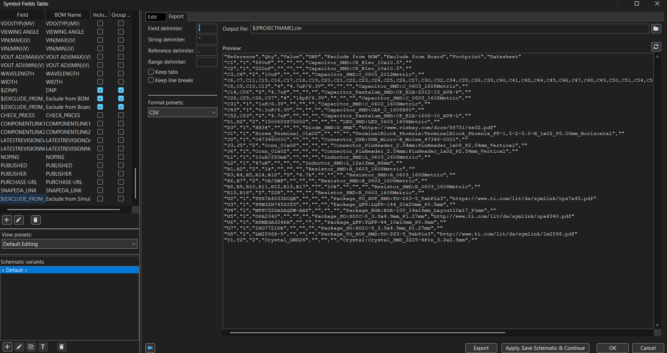
Hình 7.21. Hiển thị cột footprint trong BOM

Khi kiểm tra BOM, nên gộp các linh kiện có cùng Value và Footprint nếu chúng dùng chung mã linh kiện. Ví dụ các tụ 0.1uF cùng footprint C_0603 có thể dùng chung một mã tụ có điện áp phù hợp để BOM gọn và dễ đặt hàng hơn.
Giả sử ta sử dụng linh kiện có partnumber là CL10B104KO8NNNC của nhà sản xuất Samsung Electro-Mechanics.
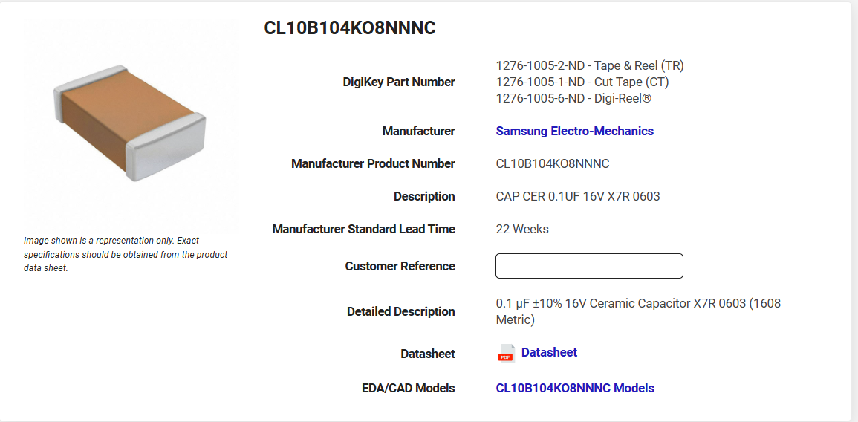
Hình 7.22. Ví dụ tụ 0.1uF được thêm vào BOM
Nếu cần thêm mã linh kiện, nhập trực tiếp các trường Manufacturer, Manufacturer Part Number, Supplier và Supplier Part Number trong Edit Symbol Fields, sau đó lưu lại schematic trước khi xuất BOM.
7.9.2. Xuất BOM
Chọn Tools → Generate Bill of Materials, chọn định dạng xuất phù hợp như CSV hoặc sử dụng plugin BOM nếu cần file Excel. File BOM sau khi xuất nên lưu vào thư mục 03_BOM để dễ quản lý.
Chọn định dạng CSV, nhấn Export để xuất file BOM và lưu vào thư mục 03_BOM. Nếu cần file Excel, mở file CSV bằng Microsoft Excel rồi lưu lại dưới dạng .xlsx.
Mở file BOM vừa xuất, kiểm tra linh kiện trong BOM.
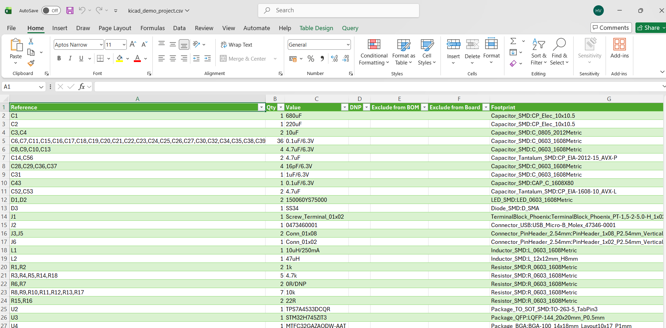
Hình 7.23. File BOM vừa xuất

